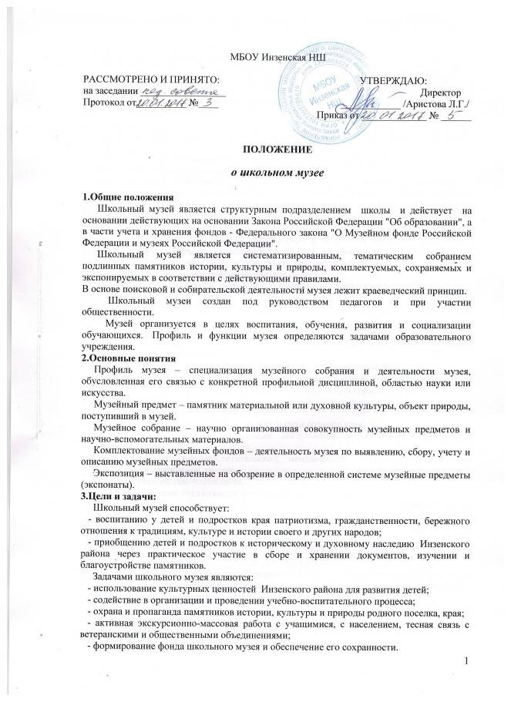

4.Содержание и формы работы
Школьный музей принимает участие в плановых выставках, конкурсах, смотрах, включаются в программы культурно-патриотического движения, участвует в традиционных городских краеведческих чтениях школьников, районных, городских и краевых предметных олимпиадах, представляя на них результаты работы юных исследователей по тематике музея.
Работники школы:
- изучают литературно-исторические и другие источники соответствующей профилю музея, тематики;
- ведут учёт фондов, обеспечивает сохранность музейных предметов;
- создают и обновляют экспозиции, выставки;
- проводят экскурсионно-лекторскую и массовую работу для учащихся и населения;
- устанавливают и поддерживают связь со школьными музеями соответствующего профиля.
5. Организация деятельности музея
Создание школьного музея является результатом целенаправленной, творческой поисково-исследовательской работы школьников и педагогов по теме, связанной с историей, культурой, природой города и родного края, и возможно при наличии:
-актива учащихся, способного осуществлять систематическую поисковую, фондовую, экспозиционную, культурно-просветительскую работу;
-руководителя-педагога и активного участия в этой работе педагогического коллектива;
-собранных музейных предметов, дающей возможность создать музей определенного профиля;
-экспозиций, отвечающих по содержанию и оформлению современным требованиям;
-помещения, площадки и оборудования, обеспечивающих сохранность музейных предметов и условия их показа;
- положения музея, утвержденного руководителем образовательного учреждения.
Профиль школьного музея определяется педагогической целесообразностью и характером имеющихся коллекций памятников истории и культуры, природы.
6. Функции музея
Основными функциями музея являются:
-документирование природы, истории и культуры родного края;
-осуществление музейными средствами деятельности по воспитанию, обучению, развитию, социализации обучающихся;
-организация культурно-просветительской, методической, информационной и иной деятельности, разрешенной законом;
-развитие детского самоуправления.
7.Учет и обеспечение сохранности фондов школьного музея
Ответственность за сохранность фондов музея несет руководитель образовательного учреждения.
Хранение в музеях взрывоопасных и иных предметов, угрожающих жизни и безопасности людей, категорически запрещается.
Хранение огнестрельного и холодного оружия, предметов из драгоценных металлов и камней осуществляется в соответствии с действующим законодательством.
Музейные предметы, сохранность которых не может быть обеспечена музеем, должны быть переданы на хранение в ближайший или профильный государственный музей, архив.
8. Реорганизация (ликвидация) школьного музея
Вопрос о реорганизации (ликвидации) музея, а также о судьбе его коллекций решатся администрацией школы.
Для передачи фондов школьных музеев в государственный или общественный музей создается специальная музейная комиссия.


